高速均匀性试验机基础技术要求

浦林成山研发中心订购一台高速均匀性试验机，需制作设备基础。

1. 施工技术要求：
2. 将高速均匀性实验室（8米\*8.5米）内地面夯实后，图纸中L型区域底部浇筑100mm 厚C15垫层，每边宽出基础100mm，然后底部铺设Φ16单层双向钢筋，间距200mm，顶部铺设Φ10单层双向钢筋，间距200mm。底部距离地面水平高度为650mm，全部浇筑C30混凝土。
3. 实验室L型区域外及控制室使用砂礓回填夯实，浇筑200mm厚C30混凝土。高速均匀性控制室（2.5米\*8米）、工程胎断面切割控制室（3.87米\*5米）、水压爆破控制室（5米\*3.8米）内墙面刮腻子刷乳胶漆，顶部使用600\*600龙牌矿棉板吊顶，吊顶高度约为3米，每个控制室分别安装2个32W欧普牌平板LED灯，合计6个，施工单位负责将空调下降调平，负责灯接线和开关安装。水压爆破实验室内安装2个100W工矿灯。工程胎切割实验室内安装8个150W射灯，并接线安装开关。
4. 高速均匀性实验室和控制室地面要求进行固化抛光处理，具体要求如下：

整体工艺：清理基面→打磨、清洁→施工高渗透密封固化剂→清洗基面→初步抛光→全面抛光

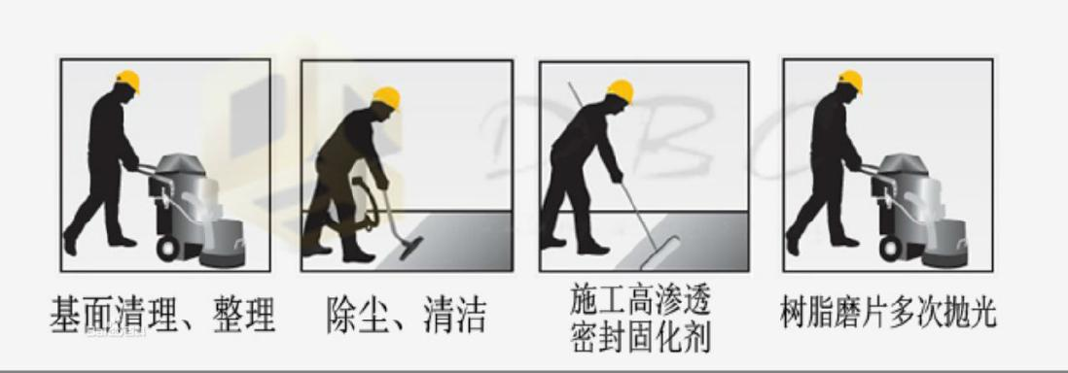

A、清理基面：使用专业的洗地机打磨地面，将基层表面清理干净、除去浮灰，油污等杂质，露出新鲜的混凝土表层。若为旧基层坑洼过多需用金刚石磨头打磨平整，如坑洼太深可用我们的偶联剂产品（专门修补水泥基表面坑洼的产品）预先补平。目的打开混凝土表面的空隙，以利于固化剂更多更深的渗透到水泥表层。

B、打磨、清洁：使用专业的打磨机分别配50、100目的树脂磨片进行全面打磨两遍，在打磨同时要注意保持地面的湿润，防止磨片温度过高同时可以防止尘雾产生，保持施工的环境卫生。并将表面的打磨的泥灰用专业的吸尘器洗干净，显露出水泥表面的空隙。

C、施工高渗透密封固化剂：当水泥基表面干燥后，使用低压喷雾器将固化剂均匀喷洒于的水泥基表面，同时可以用拖把轻推使整个地面均匀渗透。自然风干24-36小时。

D、清洗基面：待基面渗透反应完全后（表面水分没有完全干燥为佳），使用专业的清洗地面机器，去清洗表面以及除去多余的材料。

E、初步抛光：使用专业的打磨机分别配150、200、300目的树脂磨片进行全面打磨三遍，对整体进行初步抛光，另抛光时注意保持水泥基表面的湿润。

1. 施工单位将室内桌椅、通风管道等杂物搬运到旁边实验室内，清扫室内垃圾后开始回填。

二、项目质量要求：

1、严格按照技术要求施工，工程质量必须达到合格标准。

2、 对达不到技术标准和质量要求的部位必须返工，损失自负，工期不变。

3、保持现场整洁，每日班后清理施工现场杂物垃圾，自备垃圾桶，所有垃圾自行外运。

4、遵守浦林成山安全施工要求。

三、工期：合同签订之日起30天内完成。